System Kadry

System wspomaga zarządzanie danymi kadrowymi pracownika i firmy. Umożliwia
prowadzenie kompletnej dokumentacji kadrowo-płacowej. Wspomaga planowanie zasobami ludzkimi

Dane z zakresu informacji osobowych:
- możliwość prowadzenia pełnej dokumentacji kadrowej, przebiegu pracy od rejestracji umów o pracę, przeszeregowań, zaświadczeń, rejestracja umów zleceń oraz umów o dzieło. świadectw pracy,
- możliwość rejestrowania szczegółowych informacji o pracowniku:
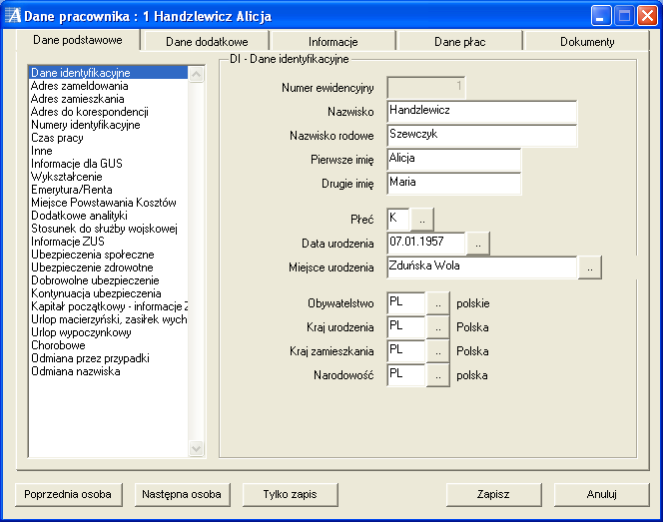

- nazwisko, imiona, nazwisko rodowe, data urodzenia, miejsce urodzenia, stan cywilny, płeć, imiona rodziców, nazwisko rodowe matki, PESEL, NIP, Komórka organizacyjna, stanowisko, dane o dowodzie osobistym obywatelstwo, data urodzenia, miejscowość i kraj urodzenia, Kasa Chorych, Urząd Skarbowy itp.,
- adres zameldowania, zamieszkania, adres do korespondencji dane dla GUS, rodzaj zatrudnienia, źródło naboru, miejsce zatrudnienia, kod stanowiska pracy
- typ szkoły, czas trwania nauki, nazwa szkoły, kierunek, tytuł zawodowy, zawód wyuczony
- rodzaj stosunku do służby wojskowej (uregulowany, poborowy itd.), kategoria zdrowia, stopień wojskowy, przynależność wojskowa, numer książeczki, przydział mobilizacyjny,
- tytuł ubezpieczenia, rodzaj dokumentu, typ identyfikatora, płeć, kod kasy chorych data zawarcia umowy z kasą, kod wykonywanego zawodu, kod wykształcenia, okres niepełnosprawności od - od,
- informacje o osobie zgłaszanej (pokrewieństwo z pracodawcą, stopień oraz okresy niezdolności do pracy, stanowisko oraz okres pracy górniczej)
- rodzaj ubezpieczeń (obowiązkowych): emerytalne, rentowe, chorobowe, wypadkowe, zdrowotne, data od, data oraz przyczyna wyrejestrowania z ubezpieczeń,
- rodzaj ubezpieczeń (dobrowolnych): emerytalne, rentowe, chorobowe, zdrowotne, kwota pierwszej składki
- kontynuacja ubezpieczeń (kodu kontynuacji ubezpieczeń, daty pracy w szczególnych warunkach),
- data ukarania, ukarania; artykuł, Paragraf,
- dane z zakresu informacji z poprzedniego zakładu pracy:
- ilość dni wykorzystanego urlopu, oraz ilość wykorzystanych dni choroby na poczet bieżącego roku
- imię, nazwisko oraz data urodzenia
- rodzaj oraz stopień znajomości języka obcego,
- typ posiadanego odznaczenia, data
odznaczenia,
- dane z zakresu przebiegu pracy w innych przedsiębiorstwach: nazwa zakładu, data-od, data-do, stanowisko, powód zwolnienia, kod zaliczania do stażu pracy.
- dane z zakresu przerw w zatrudnieniu, takich jak urlop bezpłatny czy urlop wychowawczy: data od, data do kod przerwy
- dane z zakresu przebiegu pracy w zakładzie pracy, kod komórki organizacyjnej, kod stanowiska, współczynnik etatu, stawki zaszeregowania oraz dodatki stale i okresowe
do płac (historia))
- prowadzenie i planowanie szkoleń BHP
- wprowadzanie informacji dotyczących badań lekarskich z auto-informacją o braku ich ważności
- wygodną wizualizację podstawowych danych pracownika

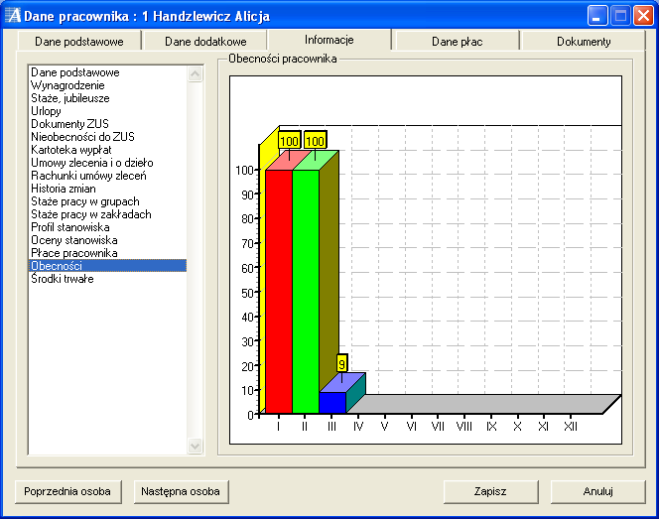

- rodzaje kursów, daty ukończenia
- stopień pokrewieństwa, nazwisko, imię, adres zamieszkania; określenie o pozostawaniu (we wspólnym gospodarstwie domowym, na utrzymaniu pracownika), data ubezpieczenia, data wyrejestrowania z ubezpieczenia, stopień niepełnosprawności, NIP, PESEL, dane o paszporcie, dane dowodzie osobistym, data urodzenia itp.
- System wyposażony jest w kompleksowy kreator dokumentów i raportów

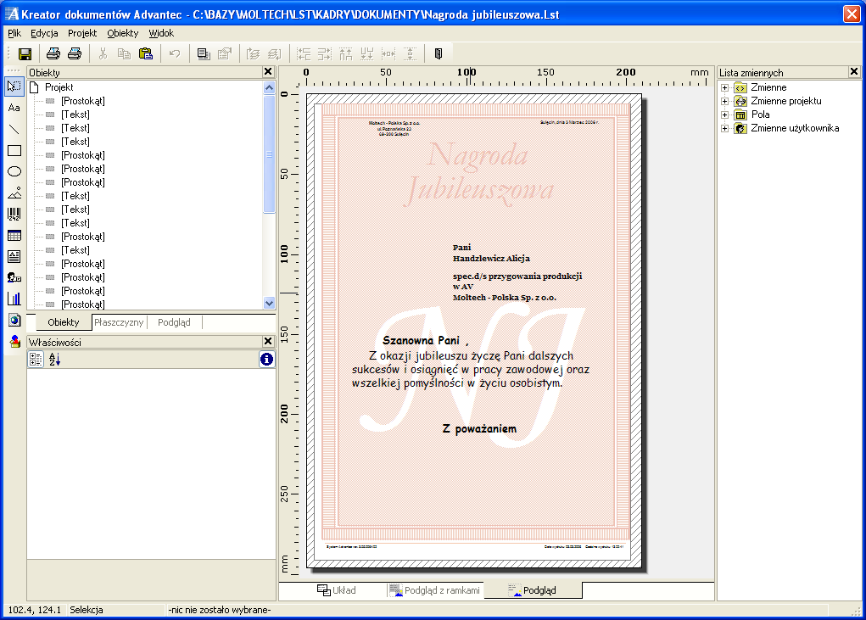

Poza powyższymi danymi system na poziomie kartoteki kadrowej pracownika automatycznie wylicza:
- daty następnej nagrody jubileuszowej
- wymiar urlopu wypoczynkowego na dany dzień oraz daty zmiany wymiaru
- dane dotyczące wymiaru stażu pracownika w podziale na staż pracy w zakładzie, w RP, liczony do ZUS, do urlopu, do nagrody jubileuszowej oraz staż pracy w branży

System posiada również inne dodatkowe opcje usprawniające pracę:
- funkcję służącą do zwalniania pracownika,
- kasowania pracownika z bazy kadrowej pod warunkiem braku zapisów w kartotece wypłat,
- możliwość przywrócenia wcześniej zwolnionego pracownika w przypadku jego ponownego zatrudnienia w bieżącym roku kalendarzowym z zachowaniem wszystkich danych (poza przebiegiem zatrudnienia w firmie i danymi dotyczącymi składników wynagrodzeń)
- zapisuje historię zmian w kartotece pracownika z informacją kto i kiedy zmienił dane pole z kartoteki
- dwa rodzaje przeszukiwania kartoteki pracowników (podstawowe, oraz wg warunków: dostępne wszystkie pola z kartoteki pracownika) na podstawie zdefiniowanych przez użytkownika kryteriów wyszukiwania .
- sortowanie kartotek wyszukanych osób według zdefiniowanych kluczy sortowania

Moduł kartoteki absencyjnej (dyscyplina)
- definicja standardowych, zmianowych oraz dowolnych kalendarzy czasu pracy dla poszczególnych pracowników, grup, działów.
- możliwość współpracy z czytnikami kart magnetycznych
- możliwość wprowadzenia dowolnych rodzajów nieobecności w pracy (urlopy płatne i bezpłatne, choroby, świadczenia)
- prosta rejestracja nieobecności w pracy,
- kontrolowanie wprowadzanych rodzajów nieobecności na podstawie zdefiniowanego i przypisanego dla danego pracownika kalendarza (w szczególności urlopy wypoczynkowe, kontrola urlopu do wykorzystania)
- możliwość tworzenia Planów urlopowych wydruki raportów takich jak: rejestracja nieobecności, czy bilans czasu pracy w dowolnym zakresie miesięcy i lat

Raportowanie
- Bogaty zestaw wbudowanych raportów zarówno dotyczących statystyki pracowników jak również raportów czasu pracy.
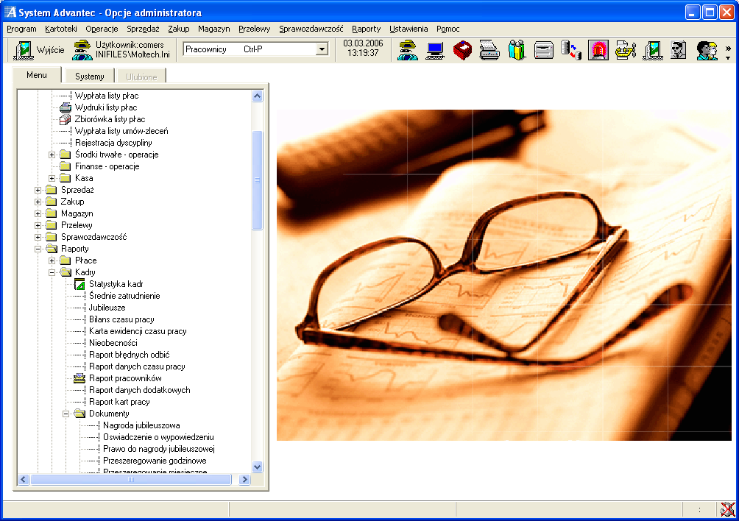.

Inne
- Wbudowania obsługa importu czasu pracy z czytników.
- Automatyczna kontrola zgłoszeń pracowników do ZUS.
- Obsługa kart pracy.

System Płace

System Płace przeznaczony jest do wspomagania pracy działów rachuby, kontroli zarobków. Umożliwia wspomaganie zarządzania gospodarką płacową poprzez zabezpieczenie bezpośredniego dostępu do danych płacowych i dniówkowych poszczególnych pracowników lub grup pracowników.

Dane z zakresu Płac – możliwości:
  - przypisanie do pracownika dowolnej ilości indywidualnie zdefiniowanych składników stałych wynagrodzenia
  - dowolne algorytmy naliczania płac budowane za pomocą wewnętrznego kreatora
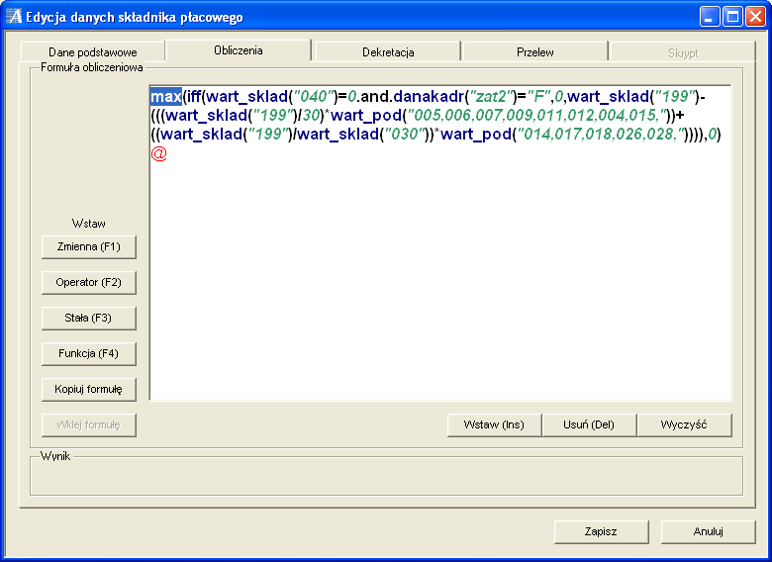
  - obsługa kartoteki kont osobistych, definiowanie sposobu potrąceń na konta (procentowo-kwotowo), możliwość realizacji przelewów na konto organizacji na rzecz których dokonywane są potrącenia z listy płac
  - wprowadzanie wartości podstaw do średniej chorobowej i urlopowej (do wykorzystania przy wyliczaniu średniej chorobowej lub urlopowej na liście płac)
  - Pełne rozliczanie wynagrodzeń i zasiłków chorobowych wraz z wydrukami ZUS Z-3, ZUS Z-7 oraz kartoteki zasiłkowej
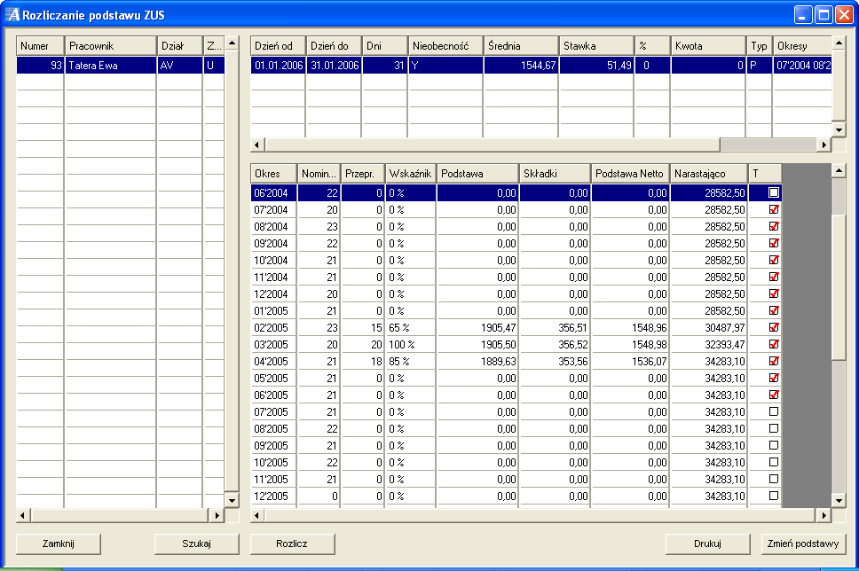
  - prowadzenie kartoteki list wypłaconych z możliwością jej wydruku dla poszczególnego pracownika oraz grupy pracowników
- budowa dowolnych listy płac w formacie konfigurowanym przez użytkownika
- filtrowanie listy płac podczas podglądu wykazu list (wszystkie, wypłacone i robocze)
- automatyczne nadawanie numeracji list płac z możliwością wprowadzenia unikalnej dla użytkownika numeracji list płac np. LP/DH/2003
- dopisywanie na danej liście płac pracowników: pojedynczo, według wyszukiwania standardowego bądź według zadanych przez użytkownika warunków wyszukiwania.
- sortowanie ułożenia listy pracowników podczas edycji listy płac według nazwiska, numeru ewidencyjnego oraz działu
- wprowadzanie wartości jednorazowych bądź zmiennych składników wynagrodzenia pracownika bezpośrednio podczas edycji listy płac,

- automatyczne lub ręczne przeliczanie wynagrodzeń (naliczanie list płac) na podstawie zdefiniowanych wcześniej składników z podziałem na zamknięcie robocze, ostateczne z możliwością zamknięcia całej listy płac bądź od wybranego przez użytkownika numeru ewidencyjnego
- opcja zatrzymywania listy płac podczas jej naliczania po każdym pracowniku
w celu kontroli naliczonego wynagrodzenia)
- wyliczanie wynagrodzenia za godziny nadliczbowe
- wyliczanie zaliczek na podatek dochodowy
- prowadzenia niezależnej od systemu kadrowego kartoteki zleceniobiorców
- proste wprowadzanie oraz realizacja umów cywilno – prawnych; Umowy Zlecenia, Umowy o Dzieło oraz Praw Autorskich wraz z ich wydrukiem
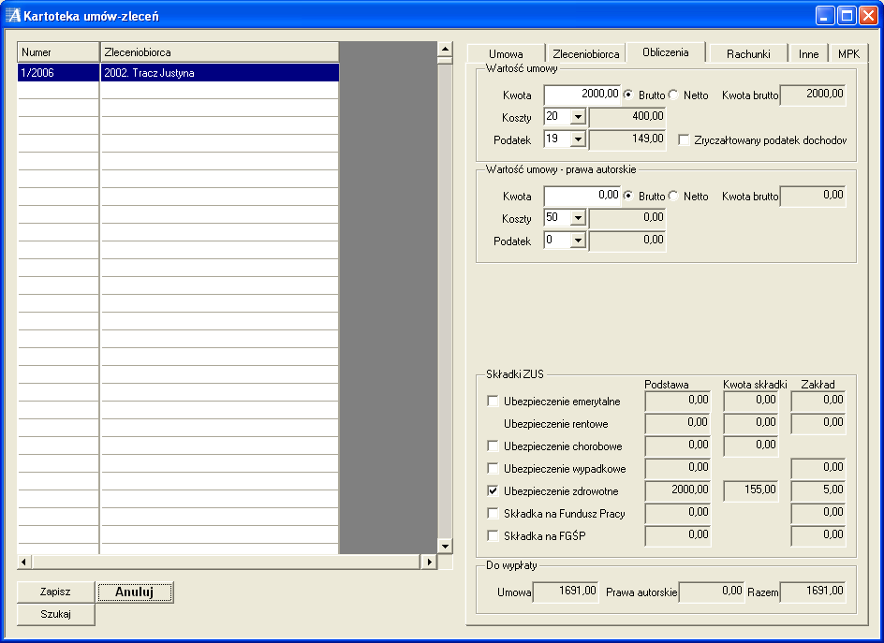
- automatyczne przeliczenie wartości umowy Zlecenia od netto do brutto, z uwzględnieniem składek na ubezpieczenie społeczne i zdrowotne.
- tworzenie na podstawie wyliczonych danych list płac z tytułu wypłaty umów zleceń, o dzieło bądź praw autorskich
- wyliczanie zryczałtowanego podatku dochodowego od zryczałtowanych umów zleceń
- wystawianie pełnych bądź częściowych rachunków do umów zleceń, o dzieło z
określeniem daty oraz kwoty na jaką został wystawiony rachunek
- automatyczne zaznaczanie czy dla danego zleceniobiorcy został wygenerowany dokument do ZUS (ZUA, ZZA, RCA, RZA, ZWUA),
- kontrola przekroczenia progu 30-sto krotności dla ZUS
- filtrowanie list płac z możliwością wyboru list wypłaconych lub list do wypłaty
- opcja wykonania ewidencji próbnej (próbna wypłata) – opcja przydatna do próbnego wykonania deklaracji ZUS, PIT-u oraz przelewów
- tworzenia Poleceń Księgowania list płac
- opcja pozwalająca na zbiorcze wypłacanie list płac
- wydruki dekretacji listy płac
- opcja wykonania powtórnej dekretacji list

Dane z zakresu modułu KZP oraz Zakładowego Funduszu Mieszkaniowego
- możliwość przyjęcia do kartoteki zarówno pracownika jak i osoby zwolnionej
- rejestracja wniosków o pożyczkę
- zawieszenie płatności
- spłatę pożyczki, przez kasę, listę płac, bądź z wkładów
- umorzenie spłaty pożyczki
- prowadzenie kartoteki kasy, pożyczek
- prowadzenie ewidencji spłaty pożyczki
- chwilówka
- możliwość podglądu oraz wydruku potrąceń, stanu kartoteki
- możliwość wypłaty wkładów

Dane z zakresu modułu Wydruki
- możliwość definicji oraz wydruku list płac (kreator raportów)
- możliwość definicji oraz wydruku zbiorówek list płac
- możliwość tworzenia raportów statystycznych z płac za dowolny okres lub na dany dzień
- możliwość tworzenia raportów z list wypłaconych
- raporty zleceń
- możliwość definiowania dowolnych wydruków ( np. zaświadczenie o wynagrodzeniach, przebiegu pracy itp.) według dowolnego wzoru
- Dowolny format wydruku listy płac w formacie graficznym oraz szeroki wybór formatów wydruków list płac na drukarkach igłowych
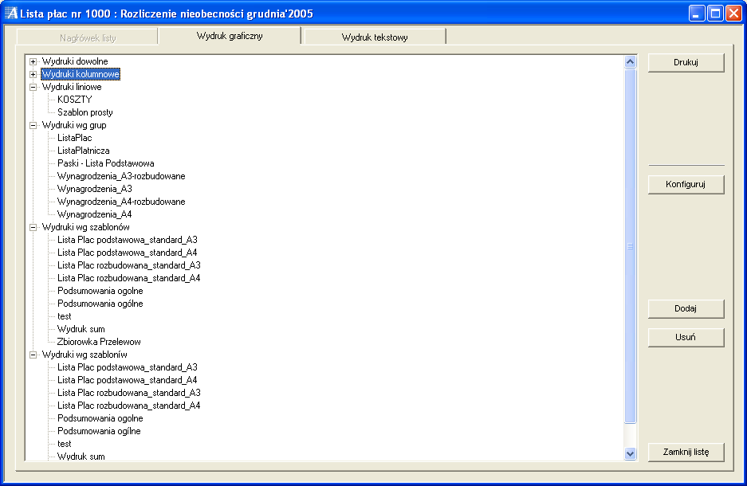
Moduł Przelewy

- możliwość wydruku przelewów do list płac z zakresu dat, z zakresu list, z wybranych list
- możliwość przeglądu wystawionych przelewów
- możliwość wystawiania przelewów dowolnych
- możliwość założenia własnej bazy kontrahentów do wystawiania przelewów
- możliwość wydruku jak i generowania przelewów elektronicznych
- możliwość obsługi wielu banków firmy
- możliwość grupowania przelewów, według banku własnego, wszystkich banków, grupowanie przelewów po wybranej części konta,
- możliwość generowania przelewów zbiorczych
- możliwość dodania treści dodatkowej na wydruku przelewu (ustawienia przelewów)
- możliwość definiowania wzoru przelewu jak i zbiorówki przelewów
- Wbudowana kartoteka banków z opcją automatycznej aktualizacji poprzez Internet wraz z pełną kontrolą poprawności wpisywanych kont u pracowników
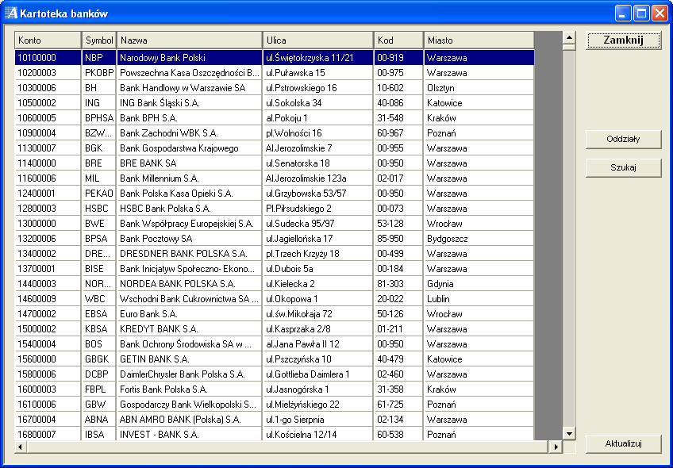

Moduł PIT
- rozbudowana możliwość wyboru osób dla których drukujemy formularz PIT (dla pojedynczego pracownika, dla grupy pracowników, dla konkretnych działów, według dowolnego definiowalnego przez użytkownika wyboru, tylko dla osób zatrudnionych, osób zwolnionych, dla wszystkich pracowników)
- możliwość edycji oraz korekty kwot przed wydrukiem formularzy PIT
- możliwość wydruku w trybie tekstowym ( w przypadku gdy użytkownik posiada drukarki igłowe, idealna opcja przy wydrukach PIT-11 przy dużej bazie pracowników)
- możliwość wydruku w trybie graficznym formularzy PIT (PIT-4, PIT-8A, PIT-11/8, PIT-40) oraz możliwość wydruku na oryginalnych formularzach
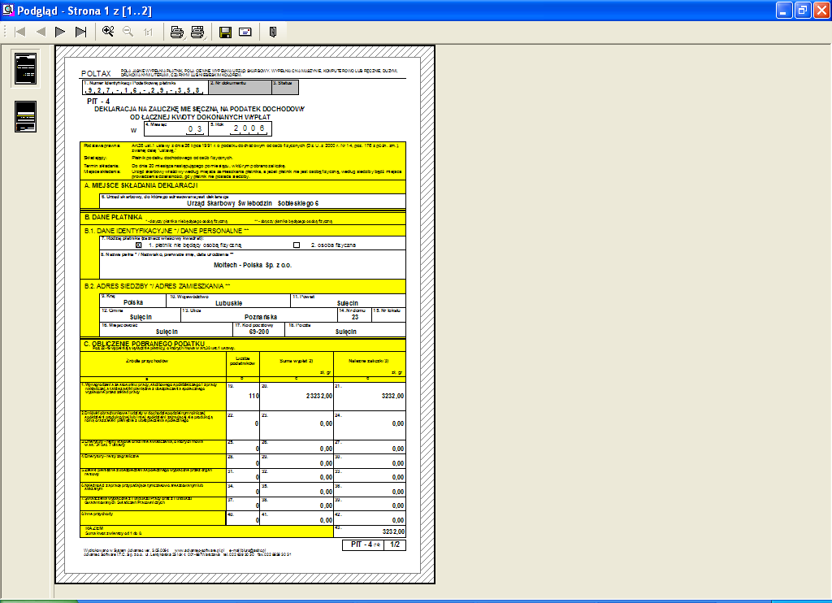
- automatyczne zaznaczanie rodzajów kosztów uzyskania przychodu na formularzach PIT
- możliwość włączenia naliczania ordynacji podatkowej dla PIT-4, PIT-8A całkowita definiowalność składników do poszczególnych formularzy
- Możliwość zbierania informacji do formularza PIT-4 z kilku baz płacowych
- automatyczne wystawianie przelewów do
Urzędu Skarbowego dla Formularzy PIT-4, PIT-8A
- możliwość wyboru daty końcowej na PIT-11 (data ostatniej listy płac, data zwolnienia pracownika, bądź data wprowadzona bezpośrednio w oknie dialogowym)

Moduł ZUS

- automatyczne generowanie plików KEDU, DRA, RCA, RNA, RZA, RSA, RGA wraz z automatycznym eksportem do systemu PŁATNIK,
- możliwość wyliczania składek do ubezpieczenia społecznego oraz zdrowotnego, na podstawie wyliczonych składek (sumowanie), bądź procentowe (na podstawie naliczonej podstawy)
- możliwość automatycznej selekcji wypłaconych list płac do eksportu na podstawie daty wypłaty, miesiąca za jaki została sporządzona, bądź ręczną selekcją list
- eksport nieobecności rejestrowanych w module absencyjnym, do RSA, bądź bezpośrednio z list płac.
- możliwość selekcji osób do ZUS (pracownicy, osoby zwolnione, wszyscy, według komórki organizacyjnej)
- selekcjonowanie osób do RZA i RCA na podstawie wpisanych tytułów ubezpieczeń w kartotece ZUS, bądź na podstawie naliczonych podstaw składek społecznych i zdrowotnych.
- możliwość eksportu do ZUS-Płatnik danych z kilku baz płacowych w przypadku firm składających się z wielu oddziałów
- możliwość generowania stałych oraz zmiennych zleceń wpisów do RSA (np. urlopy wychowawcze)
Inne

- automatyczne przeszeregowania wraz z mechanizmem symulacji danych,
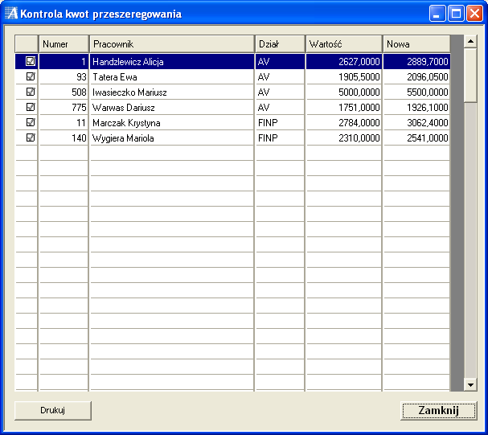
- Bogaty zestaw raportów statystycznych dotyczących pracowników z możliwością dowolnego grupowania wg działów, stanowisk i wielu innych
- Wbudowane mechanizmy eksportu danych do Excela, HTML, XML i wielu znanych formatów danych oraz wydruków

